**动态商城**

前端：微信开发工具/html+css+js

1.页面：

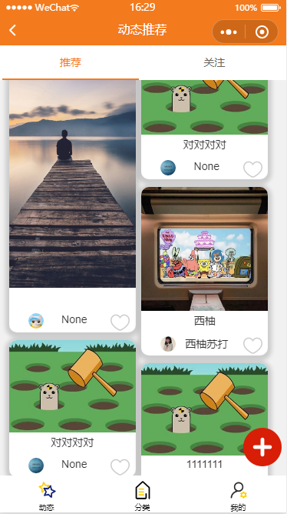 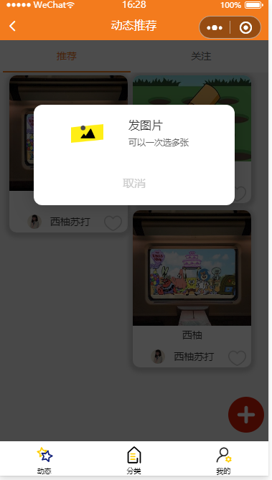

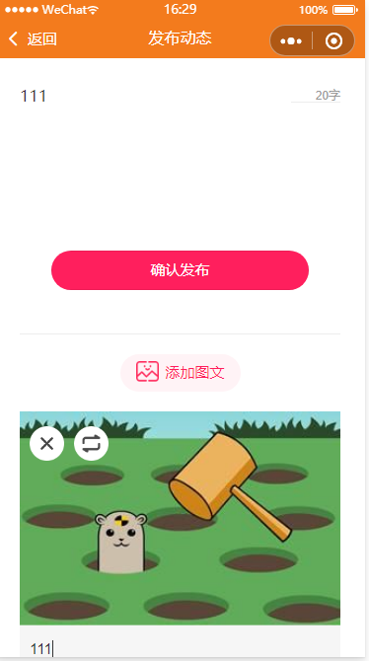 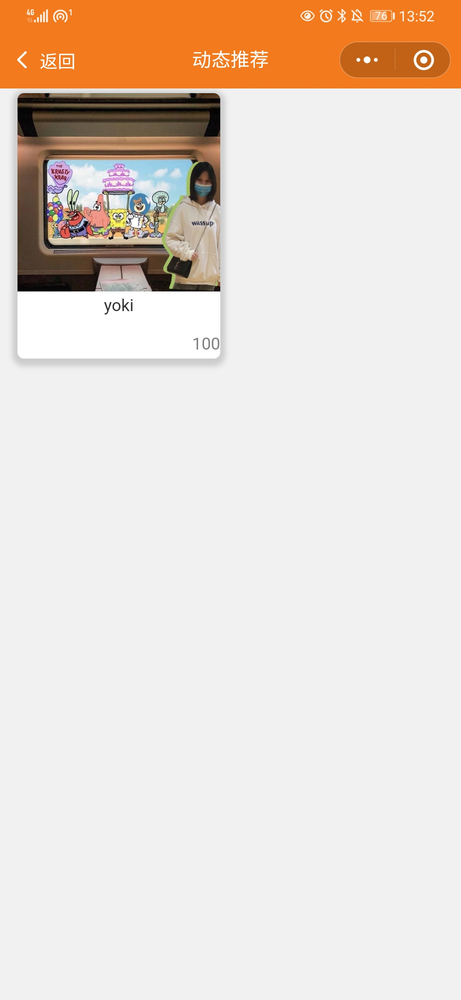

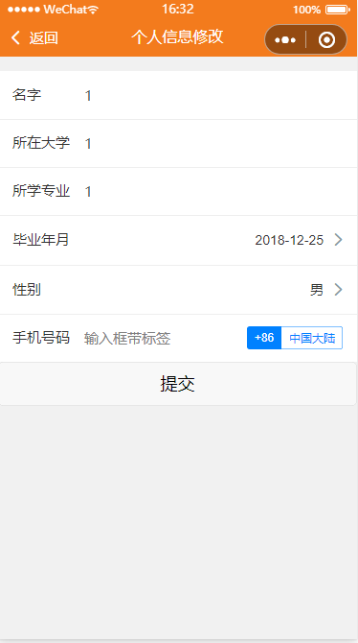

2.接口：每个页面需要后端提供的接口如下：

动态

1.

Request:

login

data:

{

code: code, //用户标识

touxiang: app.globalData.avatarUrl, //用户微信头像

sex: app.globalData.gender,//用户性别

city: app.globalData.city,//居住城市

name: app.globalData.name//用户微信名

}

Response:{

usrId //返回的用户ID，

}

2. Request:

Localhost:5000/ + 'note/recNote'

data:

{

sessionKey: app.globalData.usrId//返回所有的推荐动态

}

Response:{

totalImg //返回动态图片

}

3. Request:

Localhost+ 'note/followNote'

data:

{

sessionKey: app.globalData.usrId//返回所有的关注动态

}

Response:{

totalImg //返回推荐动态图片

}

2.发布动态

1.Request:

Localhost + note/showTopic'

data:

{

sessionKey: app.globalData.usrId//用户的ID

}

Response:{

Additional//返回

}

2.Request:

Localhost 'note/delete'

data:

{

sessionKey: app.globalData.usrId,

note_id: that.data.note_id//用户发布动态的ID

}

Response:{

//返回删除成功后的发布动态页面

}

3.Request:

Localhost: + 'note/add'

data:

{

sessionKey:app.globalData.usrId,

note_title:title,//动态标题

note_content:content,//动态内容

note_hide:0,

topic1:tip[0],

topic2:tip[1],

topic3:tip[2],

topic4:tip[3],

topic5:tip[4]

}

Response:{

note_id:res.data.note_id//返回发布成功的动态页面

}

4.文件上传API

Request:

url: app.globalData.urls+'note/postPic',

filePath: data.path[i-1],

name: 'pic',

formdata:

{

sessionKey:app.globalData.usrId,

note_id：

num://数量

content://内容

}

Response:{

console.log('我是结果',re.errcode)//返回上传结果

}

我的动态页面：

1.Request:

Localhost:5000/ + 'note/myNote',

data:

{

sessionKey: app.globalData.usrId

}

Response:{

console.log(res)//返回我的动态

}